**数字系统设计与硬件描述语言**

**期末考试作业**

**题目： 空调遥控器的设计**

**学院：**

**专业：**

**学号：**

**姓名：**

1. **设计方案介绍**
2. **功能介绍**

经过观察家中的空调遥控器，具有选择工作模式、选择风速、上下扫风、左右扫风、定时、设置温度等功能。我设计的空调遥控器具有以下功能：

1. 开/关：总开关控制其他模块的开启或关闭。
2. 模式：可以在制冷、制热、送风、除湿之间循环选择。
3. 温度：通过+或-来控制工作温度，最高30℃最低16℃。
4. 风速：可以在微风、弱风、中风、强风之间循环选择。
5. 上下扫风：控制扇叶上下移动或关闭。
6. 左右扫风：控制扇叶左右移动或关闭。
7. 定时：控制空调定时关闭，最多180分钟。
8. 节能：控制空调减少不必要的活动进行节能。
9. 显示：通过led显示温度以及所处的状态。
10. 脉冲：减少因为按键时间过长导致的多次修改状态，使得一次按键修改一次状态。
11. **算法简介**

主要采用元件例化的方式将各个模块串联起来。总的逻辑连接图如下：

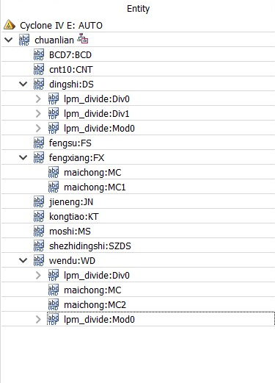

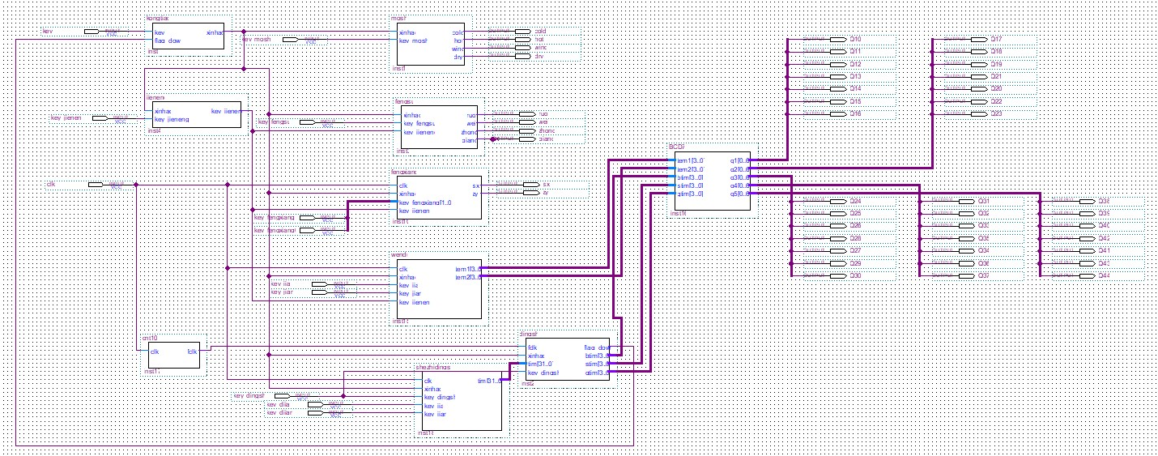

（文件block1）

接下来分别介绍每个部分的的封装图以及内部算法：

（1）串联，总封装

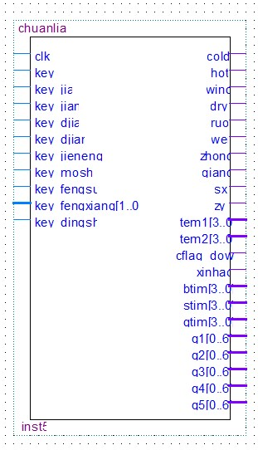

输入为各种按键以及时钟源，在程序备注中描述得比较清晰，输出为各项工作状态以及一些测试信号。

1. 开关模块

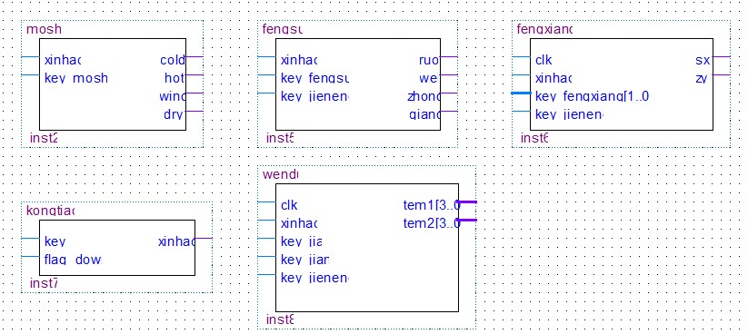

通过key控制开启和关闭，按一下为开，再按一下为关，通过xinhao传递给其他模块从而控制其他模块的运行和关闭，其中flag_down为定时模块的输出信号，定时结束后其变为‘0’，从而使信号变为‘0’，使得所有模块关闭，即关闭空调。

1. 模式模块



接收到开关输出的xinhao以及key_moshi信号可以在制冷、制热、送风、除湿四种模式之间循环变换。

1. 风速模块



接收到开关输出的xinhao以及输入的key_fengsu信号，使得风速在弱风、微风、中风和强风之间来回变换；如果接收到节能模块输出的key_jieneng信号，风速自动变为微风。

1. 风向模块



Clk为周期为10ns的时钟信号，当clk产生上升沿信号以及接收到开关输出的信号时风向模块开始运行，当key_fengxiang为“01”时控制上下扫风开启和关闭；为“10”时控制左右扫风开启和关闭；当接收到节能模块输出的key_jieneng信号时，上下扫风和左右扫风全部关闭。

1. 温度模块



Clk为周期为10ns的时钟信号，当clk产生上升沿信号以及接收到开关输出的xinhao时温度模块开始运行，key_jia为1时温度加1，温度最高为30℃；key_jian为1时温度减1，温度最低为16℃，tem1为温度十位数字，tem2为温度个位数字，tem1和tem2均为二进制，输出给BCD7模块进行温度显示；当接收到节能模块输出的key_jieneng信号时，温度自动设置为26℃，在保证人体舒适度的前提下能耗比较小。

1. 分频模块

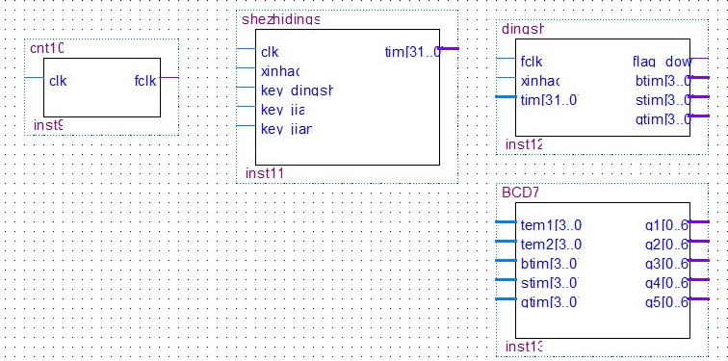

fclk表示频率为一分钟一次的时钟信号，由于仿真时间限制，这里暂且使用十分频信号，可以在程序中根据提供的时钟信号clk进行调整。

1. 设置定时时间模块

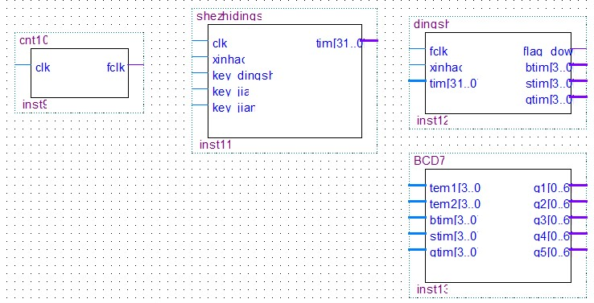

Clk为周期为10ns的时钟信号，当clk产生上升沿信号、接收到开关输出的xinhao以及接收到输入的key_dingshi信号时设置定时时间模块开始运行，key_jia为1时时间加30min，时间最高为180min；key_jian为1时时间减30min，时间最低为0，tim为设置的时间，输出给定时模块进行计时。多次按定时键可以取消定时。

1. 定时模块

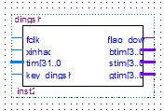

fclk为频率为一分钟一次的时钟脉冲，当接收到开关模块输出的xinhao、key_dingshi信号以及fclk产生上升沿的时候，把输入的tim减1并且转换为百位btim、十位stim、个位gtim进行二进制转换输出给BCD7模块进行时间显示，计时结束时候输出flag_down给开关模块，控制空调关闭。

1. 显示（BCD7）模块

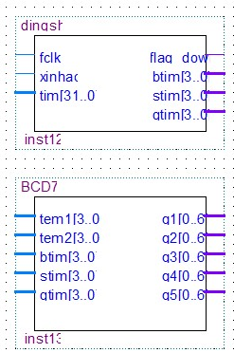

当接收到tem1、tem2、btim、stim和gtim，将其分别转换成数码管的显示输出到数码管中。

1. 节能模块

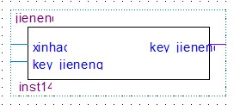

当接收到开关模块输出的xinhao以及输入的key_jieneng1信号，key_节能信号在开启和关闭之间变换。

1. 脉冲模块

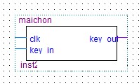

当接收到key_in信号，利用clk上升沿形成一个脉冲信号，避免按键时间过长。

1. **程序源代码及说明**

使用的Quartus II 13.0sp1 (64-bit)和其自带的Quartus II simulator进行仿真。

1. 开关模块

library ieee;

use ieee.std_logic_1164.all;

use ieee.std_logic_unsigned.all;

use ieee.std_logic_arith.all;

entity kongtiao is

port (

key: in std_logic; --输入开关信号

flag_down:in std_logic;

xinhao: out std_logic --传输给其他模块的开关信号

);

end kongtiao;

architecture behav of kongtiao is

signal xh: std_logic;

begin

process(key,flag_down)

begin

if key'EVENT and key='1' then

xinhao<=not xh;

xh<=not xh;

end if;

if flag_down='0'then --定时结束全部关闭

xinhao<='0';

xh<='0';

end if;

end process;

end behav;

1. 模式模块

library ieee;

use ieee.std_logic_1164.all;

use ieee.std_logic_unsigned.all;

use ieee.std_logic_arith.all;

entity moshi is

port (

xinhao: in std_logic; --接收到的开关信号

key_moshi: in std_logic; --模式按钮

cold: out std_logic;

hot: out std_logic;

wind: out std_logic;

dry: out std_logic

);

end moshi;

architecture behav of moshi is

signal cnnt: integer RANGE 0 TO 3;

begin

process(xinhao,key_moshi)

begin

if xinhao='1' then

if key_moshi'event and key_moshi='1' then

if cnnt=3 then

cnnt<=0;

else

cnnt<=cnnt+1;

end if;

end if;

case cnnt is

WHEN 0 => cold<='1';

hot<='0';

wind<='0';

dry<='0';

WHEN 1 => cold<='0';

hot<='1';

wind<='0';

dry<='0';

WHEN 2 => cold<='0';

hot<='0';

wind<='1';

dry<='0';

WHEN 3 => cold<='0';

hot<='0';

wind<='0';

dry<='1';

end case;

end if;

if xinhao='0' then

cold<='0';

hot<='0';

wind<='0';

dry<='0';

end if;

end process;

end behav;

1. 风速模块

library ieee;

use ieee.std_logic_1164.all;

use ieee.std_logic_unsigned.all;

use ieee.std_logic_arith.all;

entity fengsu is

port (

xinhao: in std_logic; --接收到的开关信号

key_fengsu: in std_logic; --模式按钮

key_jieneng:in std_logic;

ruo: out std_logic;

wei: out std_logic;

zhong: out std_logic;

qiang: out std_logic

);

end fengsu ;

architecture behav of fengsu is

signal cnnt: integer RANGE 0 TO 3;

begin

process(xinhao,key_fengsu,key_jieneng)

begin

if xinhao='1' then

if key_fengsu'event and key_fengsu='1' then

if cnnt=3 then

cnnt<=0;

else

cnnt<=cnnt+1;

end if;

end if;

case cnnt is

WHEN 0 => ruo<='1';

wei<='0';

zhong<='0';

qiang<='0';

WHEN 1 => ruo<='0';

wei<='1';

zhong<='0';

qiang<='0';

WHEN 2 => ruo<='0';

wei<='0';

zhong<='1';

qiang<='0';

WHEN 3 => ruo<='0';

wei<='0';

zhong<='0';

qiang<='1';

end case;

if key_jieneng='1' then

cnnt<=1;

end if;

end if;

if xinhao='0'then

ruo<='0';

wei<='0';

zhong<='0';

qiang<='0';

end if;

end process;

end behav;

1. 风向模块

library ieee;

use ieee.std_logic_1164.all;

use ieee.std_logic_unsigned.all;

use ieee.std_logic_arith.all;

entity fengxiang is

port (

clk:in std_logic;

xinhao: in std_logic; --接收到的开关信号

key_fengxiang: in std_logic_vector(1 downto 0); --模式按钮

key_jieneng:in std_logic;

sx: out std_logic;--上下扫风

zy: out std_logic--左右扫风

);

end fengxiang;

architecture behav of fengxiang is

component maichong

port (

clk:in std_logic; --高频脉冲信号

key_in:in std_logic; --输入的需要捕获下降沿的信号

key_out:out std_logic --输出信号

);

end component maichong;

signal ssx:integer RANGE 0 TO 1:=0;

signal szy:integer RANGE 0 TO 1:=0;

signal key_fengxiang1:std_logic;

signal sx1:std_logic;

signal zy1:std_logic;

signal sx2:std_logic;

signal zy2:std_logic;

begin

sx1<=key_fengxiang(1);

zy1<=key_fengxiang(0);

MC: maichong port map(clk,sx1,sx2);

MC1: maichong port map(clk,zy1,zy2);

process(xinhao,clk,sx2,zy2)

begin

if clk'event and clk='1' then

if xinhao='1' then

if sx2='1' then

if ssx=1 then

ssx<=0;

sx<='0';

else

ssx<=ssx+1;

sx<='1';

end if;

end if;

if zy2='1' then

if szy=1 then

szy<=0;

zy<='0';

else

szy<=szy+1;

zy<='1';

end if;

end if;

if key_jieneng='1' then

sx<='0';

zy<='0';

end if;

end if;

end if;

if xinhao='0'then

sx<='0';

zy<='0';

ssx<=0;

szy<=0;

end if;

end process;

end behav;

1. 温度模块

library ieee;

use ieee.std_logic_1164.all;

use ieee.std_logic_unsigned.all;

use ieee.std_logic_arith.all;

entity wendu is

port (

clk:in std_logic;

xinhao: in std_logic; --接收到的开关信号

key_jia: in std_logic; --温度加按钮

key_jian:in std_logic; --温度减按钮

key_jieneng:in std_logic;

tem1:out std_logic_vector(3 downto 0); --输出十位温度

tem2:out std_logic_vector(3 downto 0) --输出个位温度

);

end wendu;

architecture behav of wendu is

component maichong

port (

clk:in std_logic; --高频脉冲信号

key_in:in std_logic; --输入的需要捕获下降沿的信号

key_out:out std_logic --输出信号

);

end component maichong;

signal tem: integer range 16 to 30:=24;

signal key_jia1:std_logic;

signal key_jian1:std_logic;

begin

MC: maichong port map(clk,key_jia,key_jia1);

MC2: maichong port map(clk,key_jian,key_jian1);

process(xinhao,clk,key_jieneng)

variable q1,q2 : integer range 0 to 9;

begin

if clk'event and clk='1' then

if xinhao='1'then

if key_jia1='1' then

if tem=30 then

tem<=30;

else

tem<=tem+1;

end if;

end if;

if key_jian1='1'then

if tem=16 then

tem<=16;

else

tem<=tem-1;

end if;

end if;

if key_jieneng='1' then

tem<=26;

end if;

if xinhao='0'then

tem<=26;

end if;

q1 := tem/10;

q2 := tem REM 10;

tem1 <= CONV_STD_LOGIC_VECTOR(q1, 4);---将tem十位数转换成二进制数输出

tem2 <= CONV_STD_LOGIC_VECTOR(q2, 4); ---将tem个位数转换成二进制数输出

end if;

end if;

end process;

end behav;

1. 分频模块

library ieee;

use ieee.std_logic_1164.all;

use ieee.std_logic_unsigned.all;

use ieee.std_logic_arith.all;

entity cnt10 is

port (

clk:in std_logic;

fclk:out std_logic

);

end cnt10;

architecture behav of cnt10 is

begin

process(clk)

variable cnnt: integer RANGE 0 TO 9;

begin

if clk'event and clk='1'then

if cnnt=9 then

cnnt:=0;

fclk<='0';

else

cnnt:=cnnt+1;

if cnnt=9 then

fclk<='1';

end if;

end if;

end if;

end process;

end behav;

1. 设置时间模块

library ieee;

use ieee.std_logic_1164.all;

use ieee.std_logic_unsigned.all;

use ieee.std_logic_arith.all;

entity shezhidingshi is

port (

clk : in std_logic;

xinhao:in std_logic;

key_dingshi:in std_logic;

key_jia: in std_logic; --温度加按钮

key_jian:in std_logic; --温度减按钮

tim:out integer

);

end shezhidingshi;

architecture behav of shezhidingshi is

signal stim:INTEGER RANGE 0 TO 180; --由于仿真时间限制，用一秒表示一分钟

signal cnnt:bit;

begin

process(xinhao,clk)

begin

if key_dingshi='1'then

if xinhao='1'then

if cnnt='1' then

cnnt<='0';

else

cnnt<='1';

end if;

end if;

end if;

if clk'event and clk='1'then

if cnnt='1'then

if key_jia='1'then

if stim=180 then

stim<=180;

else

stim<=stim+30;

end if;

end if;

if key_jian='1'then

if stim=0 then

stim<=0;

else

stim<=stim-30;

end if;

end if;

end if;

end if;

if xinhao='0'then

stim<=0;

end if;

tim<=stim;

end process;

end behav;

1. 定时模块

library ieee;

use ieee.std_logic_1164.all;

use ieee.std_logic_unsigned.all;

use ieee.std_logic_arith.all;

entity dingshi is

port (

fclk : in std_logic; --输入经过分频之后的时钟信号 暂且为十分频信号

xinhao:in std_logic;

tim:in integer;

key_dingshi:in std_logic;

flag_down: out std_logic:='1';

btim: out std_logic_vector(3 downto 0); --百位输出定时的时间 以半小时为单位最多3小时

stim: out std_logic_vector(3 downto 0); --十位输出定时的时间 以半小时为单位最多3小时

gtim: out std_logic_vector(3 downto 0) --个位输出定时的时间 以半小时为单位最多3小时

);

end dingshi;

architecture behav of dingshi is

signal stim1:INTEGER:=0;

signal flag:std_logic:='1';

signal flag1:std_logic:='0';

signal sflag_down:std_logic:='1';

signal tim1:INTEGER RANGE 0 TO 9;

signal tim2:INTEGER RANGE 0 TO 9;

signal tim3:INTEGER RANGE 0 TO 9;

begin

process(xinhao,fclk)

begin

if xinhao='1'then

if fclk'event and fclk='1'then

if flag='1'then

stim1<=tim;

flag<=flag1'delayed(10ns);

end if;

if stim1=0 then

sflag_down<= not sflag_down;

if sflag_down='0'then

flag_down<='0';

end if;

else

stim1<=stim1-1;

end if;

end if;

tim1<=stim1/100;

tim2<=(stim1 rem 100)/10;

tim3<=stim1-100*tim1-10*tim2;

btim <= CONV_STD_LOGIC_VECTOR(tim1, 4);---将tem十位数转换成二进制数输出

stim <= CONV_STD_LOGIC_VECTOR(tim2, 4); ---将tem个位数转换成二进制数输出

gtim <= CONV_STD_LOGIC_VECTOR(tim3, 4); ---将tem个位数转换成二进制数输出

end if;

if xinhao='0'then

btim<="0000";

stim<="0000";

gtim<="0000";

end if;

if key_dingshi='0'then

flag_down<='1';

end if;

end process;

end behav;

1. 显示模块

-- BCD-7段显示译码器设计

LIBRARY IEEE;

USE IEEE.STD_LOGIC_1164.ALL;

ENTITY BCD7 IS

PORT( tem1: IN STD_LOGIC_VECTOR(3 DOWNTO 0); --数据输入

tem2: IN STD_LOGIC_VECTOR(3 DOWNTO 0); --数据输入

btim: IN STD_LOGIC_VECTOR(3 DOWNTO 0); --数据输入

stim: IN STD_LOGIC_VECTOR(3 DOWNTO 0); --数据输入

gtim: IN STD_LOGIC_VECTOR(3 DOWNTO 0); --数据输入

q1 : OUT STD_LOGIC_VECTOR(0 TO 6); --7段输出

q2 : OUT STD_LOGIC_VECTOR(0 TO 6); --7段输出

q3 : OUT STD_LOGIC_VECTOR(0 TO 6); --7段输出

q4 : OUT STD_LOGIC_VECTOR(0 TO 6); --7段输出

q5 : OUT STD_LOGIC_VECTOR(0 TO 6) --7段输出

);

END BCD7;

ARCHITECTURE behav OF BCD7 IS

BEGIN

PROCESS (tem1,tem2,btim,stim,gtim)

BEGIN

case tem1(3 downto 0) is -- BCD 7段译码表

when "0000" => q1<="1111110"; when "0001" => q1<="0110000";

when "0010" => q1<="1101101"; when "0011" => q1<="1111001";

when "0100" => q1<="0110011"; when "0101" => q1<="1011011";

when "0110" => q1<="1011111"; when "0111" => q1<="1110000";

when "1000" => q1<="1111111"; when "1001" => q1<="1111011";

when others => q1<="0000000";

END case;

case tem2(3 downto 0) is -- BCD 7段译码表

when "0000" => q2<="1111110"; when "0001" => q2<="0110000";

when "0010" => q2<="1101101"; when "0011" => q2<="1111001";

when "0100" => q2<="0110011"; when "0101" => q2<="1011011";

when "0110" => q2<="1011111"; when "0111" => q2<="1110000";

when "1000" => q2<="1111111"; when "1001" => q2<="1111011";

when others => q2<="0000000";

END case;

case btim(3 downto 0) is -- BCD 7段译码表

when "0000" => q3<="1111110"; when "0001" => q3<="0110000";

when "0010" => q3<="1101101"; when "0011" => q3<="1111001";

when "0100" => q3<="0110011"; when "0101" => q3<="1011011";

when "0110" => q3<="1011111"; when "0111" => q3<="1110000";

when "1000" => q3<="1111111"; when "1001" => q3<="1111011";

when others => q3<="0000000";

END case;

case stim(3 downto 0) is -- BCD 7段译码表

when "0000" => q4<="1111110"; when "0001" => q4<="0110000";

when "0010" => q4<="1101101"; when "0011" => q4<="1111001";

when "0100" => q4<="0110011"; when "0101" => q4<="1011011";

when "0110" => q4<="1011111"; when "0111" => q4<="1110000";

when "1000" => q4<="1111111"; when "1001" => q4<="1111011";

when others => q4<="0000000";

END case;

case gtim(3 downto 0) is -- BCD 7段译码表

when "0000" => q5<="1111110"; when "0001" => q5<="0110000";

when "0010" => q5<="1101101"; when "0011" => q5<="1111001";

when "0100" => q5<="0110011"; when "0101" => q5<="1011011";

when "0110" => q5<="1011111"; when "0111" => q5<="1110000";

when "1000" => q5<="1111111"; when "1001" => q5<="1111011";

when others => q5<="0000000";

END case;

END PROCESS;

END behav;

1. 节能模块

library ieee;

use ieee.std_logic_1164.all;

use ieee.std_logic_unsigned.all;

use ieee.std_logic_arith.all;

entity jieneng is

port (

xinhao: in std_logic; --接收到的开关信号

key_jieneng1: in std_logic; --模式按钮

key_jieneng: out std_logic --模式按钮

);

end jieneng ;

architecture behav of jieneng is

begin

process(xinhao,key_jieneng1)

variable cnnt: integer:=0;

begin

if xinhao='1'then

if key_jieneng1'event and key_jieneng1='1'then

if cnnt=1 then

cnnt:=0;

key_jieneng<='0';

else

cnnt:=cnnt+1;

key_jieneng<='1';

end if;

end if;

end if;

end process;

end behav;

1. 元件例化

library ieee;

use ieee.std_logic_1164.all;

ENTITY chuanlian IS

PORT (

clk:in std_logic;

key: in std_logic; --输入开关信号

key_jia: in std_logic; --温度加按钮

key_jian:in std_logic; --温度减按钮

key_djia: in std_logic; --定时加按钮

key_djian:in std_logic; --定时减按钮

key_jieneng1:in std_logic; --节能按钮

key_moshi: in std_logic; --模式按钮

cold: out std_logic;

hot: out std_logic;

wind: out std_logic;

dry: out std_logic;

key_fengsu: in std_logic; --风速按钮

ruo: out std_logic;

wei: out std_logic;

zhong: out std_logic;

qiang: out std_logic;

key_fengxiang: in std_logic_vector(1 downto 0); --风向按钮

sx: out std_logic;--上下扫风

zy: out std_logic;--左右扫风

key_dingshi:in std_logic; --定时按钮

tem1:out std_logic_vector(3 downto 0); --输出十位温度

tem2:out std_logic_vector(3 downto 0); --输出个位温度

cflag_down: out std_logic;

xinhao:out std_logic;

btim: out std_logic_vector(3 downto 0); --百位输出定时的时间 以半小时为单位最多3小时

stim: out std_logic_vector(3 downto 0); --十位输出定时的时间 以半小时为单位最多3小时

gtim: out std_logic_vector(3 downto 0); --个位输出定时的时间 以半小时为单位最多3小时

q1 : OUT STD_LOGIC_VECTOR(0 TO 6); --7段输出 十位温度

q2 : OUT STD_LOGIC_VECTOR(0 TO 6); --7段输出 个位温度

q3 : OUT STD_LOGIC_VECTOR(0 TO 6); --7段输出 百位时间

q4 : OUT STD_LOGIC_VECTOR(0 TO 6); --7段输出 十位时间

q5 : OUT STD_LOGIC_VECTOR(0 TO 6) --7段输出 个位时间

);

END chuanlian;

ARCHITECTURE behave2 OF chuanlian IS

component kongtiao

port (

key: in std_logic; --输入开关信号

flag_down:in std_logic;

xinhao: out std_logic --传输给其他模块的开关信号

);

end component kongtiao;

component moshi

port (

xinhao: in std_logic; --接收到的开关信号

key_moshi: in std_logic; --模式按钮

cold: out std_logic;

hot: out std_logic;

wind: out std_logic;

dry: out std_logic

);

end component moshi;

component wendu

port (

clk:in std_logic;

xinhao: in std_logic; --接收到的开关信号

key_jia: in std_logic; --温度加按钮

key_jian:in std_logic; --温度减按钮

key_jieneng:in std_logic;

tem1:out std_logic_vector(3 downto 0); --输出十位温度

tem2:out std_logic_vector(3 downto 0) --输出个位温度

);

end component wendu;

component fengsu

port (

xinhao: in std_logic; --接收到的开关信号

key_fengsu: in std_logic; --模式按钮

key_jieneng:in std_logic;

ruo: out std_logic;

wei: out std_logic;

zhong: out std_logic;

qiang: out std_logic

);

end component fengsu;

component fengxiang

port (

clk:in std_logic;

xinhao: in std_logic; --接收到的开关信号

key_fengxiang: in std_logic_vector(1 downto 0); --模式按钮

key_jieneng:in std_logic;

sx: out std_logic;--上下扫风

zy: out std_logic--左右扫风

);

end component fengxiang;

component shezhidingshi

port (

clk : in std_logic;

xinhao:in std_logic;

key_dingshi:in std_logic;

key_jia: in std_logic; --温度加按钮

key_jian:in std_logic; --温度减按钮

tim:out integer

);

end component shezhidingshi;

component cnt10

port (

clk:in std_logic;

fclk:out std_logic

);

end component cnt10;

component dingshi

port (

fclk : in std_logic; --输入经过分频之后的时钟信号 暂且为十分频信号

xinhao:in std_logic;

tim:in integer;

key_dingshi:in std_logic;

flag_down: out std_logic:='1';

btim: out std_logic_vector(3 downto 0); --百位输出定时的时间 以半小时为单位最多3小时

stim: out std_logic_vector(3 downto 0); --十位输出定时的时间 以半小时为单位最多3小时

gtim: out std_logic_vector(3 downto 0) --个位输出定时的时间 以半小时为单位最多3小时

);

end component dingshi;

component BCD7 IS

PORT( tem1: IN STD_LOGIC_VECTOR(3 DOWNTO 0); --数据输入

tem2: IN STD_LOGIC_VECTOR(3 DOWNTO 0); --数据输入

btim: IN STD_LOGIC_VECTOR(3 DOWNTO 0); --数据输入

stim: IN STD_LOGIC_VECTOR(3 DOWNTO 0); --数据输入

gtim: IN STD_LOGIC_VECTOR(3 DOWNTO 0); --数据输入

q1 : OUT STD_LOGIC_VECTOR(0 TO 6); --7段输出

q2 : OUT STD_LOGIC_VECTOR(0 TO 6); --7段输出

q3 : OUT STD_LOGIC_VECTOR(0 TO 6); --7段输出

q4 : OUT STD_LOGIC_VECTOR(0 TO 6); --7段输出

q5 : OUT STD_LOGIC_VECTOR(0 TO 6) --7段输出

);

END component BCD7;

component jieneng

port (

xinhao: in std_logic; --接收到的开关信号

key_jieneng1: in std_logic; --模式按钮

key_jieneng: out std_logic --模式按钮

);

end component jieneng ;

signal sflag_down,fclk:std_logic;

signal sxinhao:std_logic;

signal stem1,stem2,sbtim,sstim,sgtim:std_logic_vector(3 downto 0);

signal sttim:integer;

signal key_jieneng:std_logic;

BEGIN

KT: kongtiao port map(key,sflag_down,sxinhao);

xinhao<=sxinhao;

MS: moshi port map(sxinhao,key_moshi,cold,hot,wind,dry);

WD: wendu port map(clk,sxinhao,key_jia,key_jian,key_jieneng,stem1,stem2);

tem1<=stem1;

tem2<=stem2;

FS: fengsu port map(sxinhao,key_fengsu,key_jieneng,ruo,wei,zhong,qiang);

FX: fengxiang port map(clk,sxinhao,key_fengxiang,key_jieneng,sx,zy);

SZDS: shezhidingshi port map(clk,sxinhao,key_dingshi,key_djia,key_djian,sttim);

CNT: cnt10 port map(clk,fclk);

DS: dingshi port map(fclk,sxinhao,sttim,key_dingshi,sflag_down,sbtim,sstim,sgtim);

cflag_down<=sflag_down;

btim<=sbtim;

stim<=sstim;

gtim<=sgtim;

BCD: BCD7 port map(stem1,stem2,sbtim,sstim,sgtim,q1,q2,q3,q4,q5);

JN: jieneng port map(sxinhao,key_jieneng1,key_jieneng);

END behave2;

1. **仿真结果及分析**
2. 开关模块



从图中可以看到，根据key按下的次数使得传递给其他模块的xinhao在0和1之间变换，并且如果定时结束信号flag_down变为零，信号变为0，空调关闭。

1. 模式模块

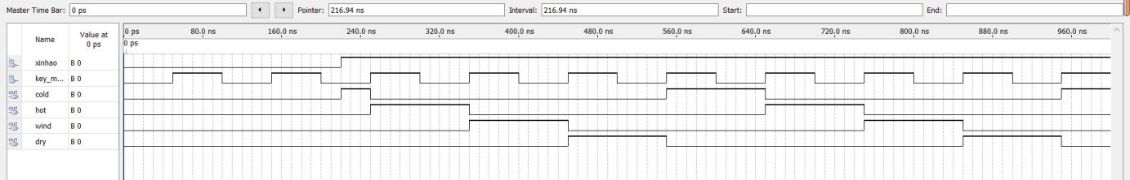

从图中可以看出，当xinhao为0的时候，输入状态为均为0，当xinhao变为1时，默认为制热模式，根据key_moshi的按键次数，工作模式在制热、制冷、送风、干燥之间变换。

1. 风速模块

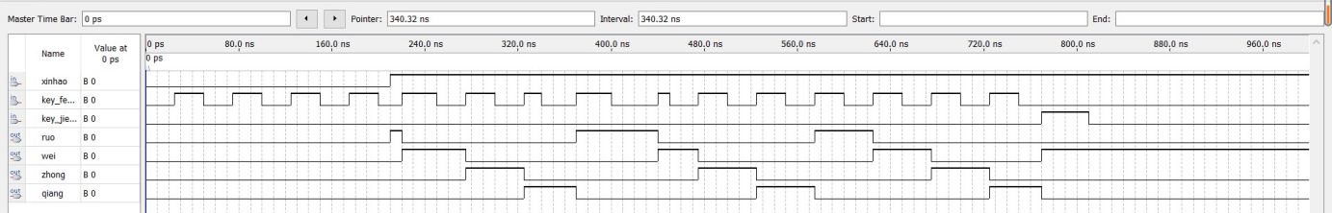

从图中可以看出，当xinhao为0的时候，输入状态为均为0，当xinhao变为1时，默认为弱风模式，根据key_fengsu的按键次数，风速在弱风、微风、中风、强风之间变换，当接收到节能模块发送的key_jieneng信息后，风速变为微风。

1. 风向模块

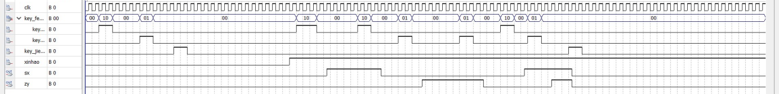

从图中可以看出，当xinhao为0的时候，无论怎么按键，输入状态为均为0，当xinhao变为1时，默认不进行扫风，根据key_fengxiang(1)的按键次数使得上下扫风在开启和关闭之间变换，根据key_fengxiang(2)的按键次数使得左右扫风在开启和关闭之间变换，由于使用脉冲模块将按键时间长度都转换为10ns的脉冲信号，使得有大概15ns的延迟，不过影响程度不大；当检测到节能模块传输的key_jieneng信号，上下扫风和左右扫风全部关闭。

1. 温度模块

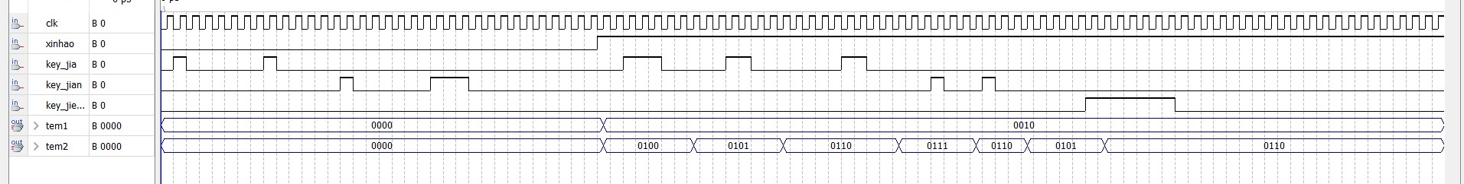

从图中可以看到当xinhao为0的时候，无论怎么按键输出均为0，当信号变为1时，默认24℃，根据key_jia和key_jian的按键次数控制温度升高和降低，依旧是有一些延时，当接收到节能模块的key_jieneng信号的时候，温度变为26℃。

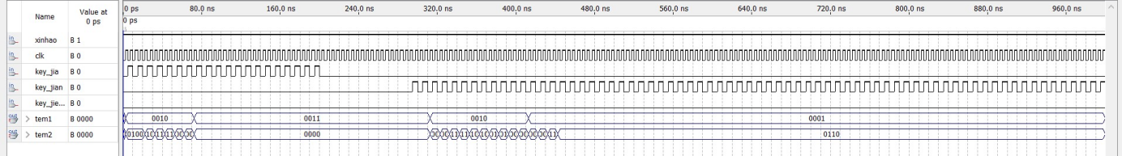

这个图说明温度范围为16-30℃。

1. 分频模块



从图中可以看出，分频效果符合预期。

1. 设置定时模块

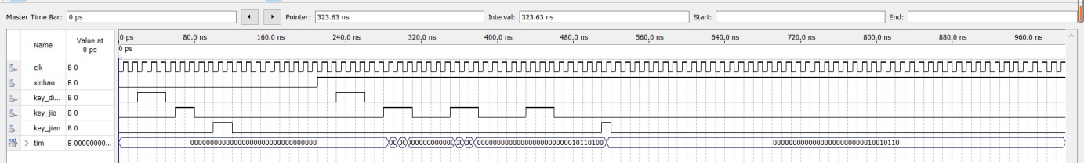

从图中可以看出，当xinhao为0时，无论什么按键都没有效果；当xinhao为1时，key_dingshi为1，根据key_jia和key_jian的按键次数进行时间加减，一次为30min。

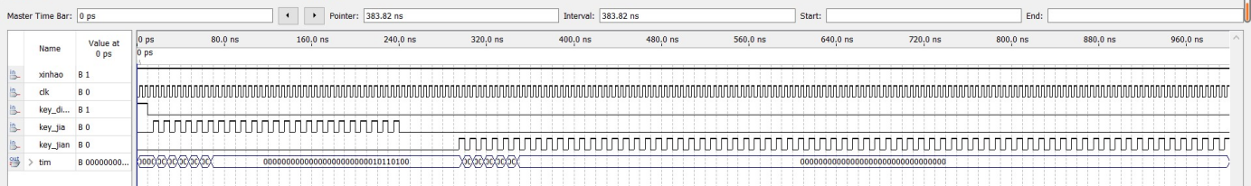

这个图说明定时范围为0-180min。

1. 定时模块

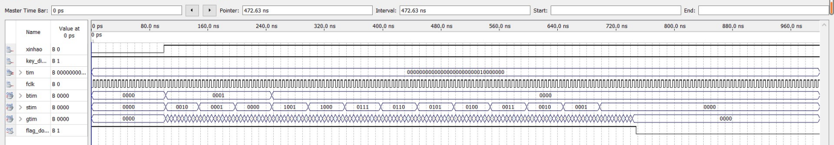

从图中可以看出，当xinhao为0时，btim、stim、gtim均为0，flag_down为1；当xinhao为1时，根据分频模块输出的fclk信号，遇到上升沿tim减1，使得btim、stim、gtim随之改变，当其变为0时，flag_down变为0，同时btim、stim、gtim保持不变均为0。

1. 显示模块

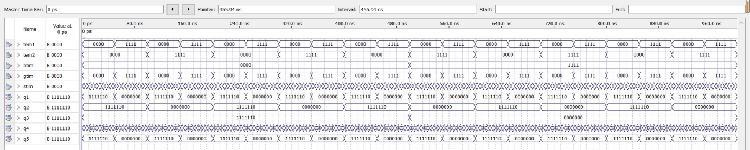

从图中可以看出，显示模块效果满足预期。

1. 脉冲模块



从图中可以看出，脉冲模块输出与输入信号的时间长度无关，但是存在一定的延时，大概0-10ns，产生的延时影响可以忽略。

1. 整体串联模块

（1）测试开关

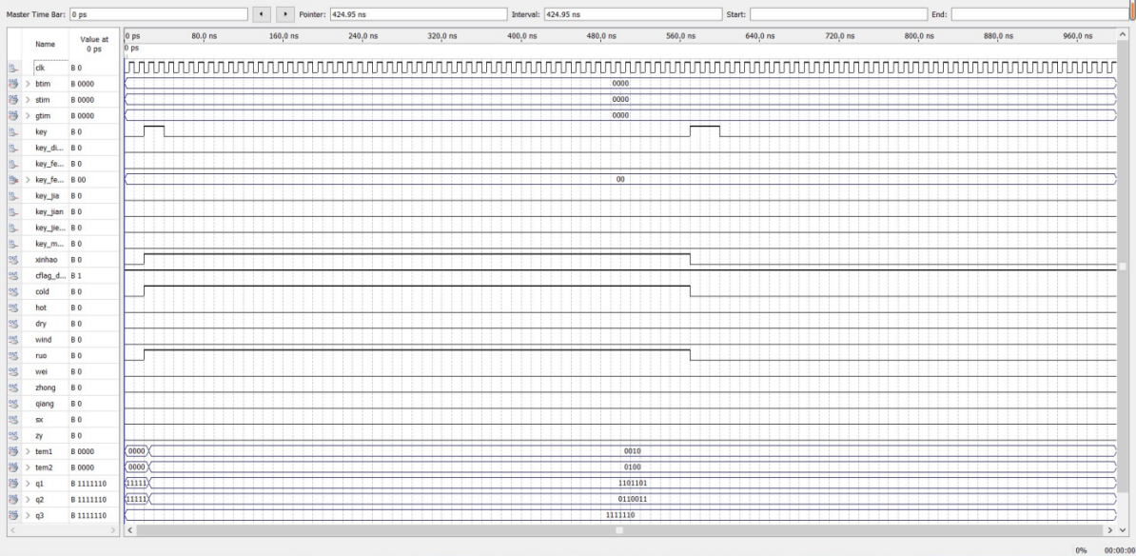

从图中可以看出，仅按开关key键，xinhao变为1，其余状态都为初始状态，第二次按下开关key键的时候，空调关闭，切断电源，效果符合预期。

1. 测试模式模块

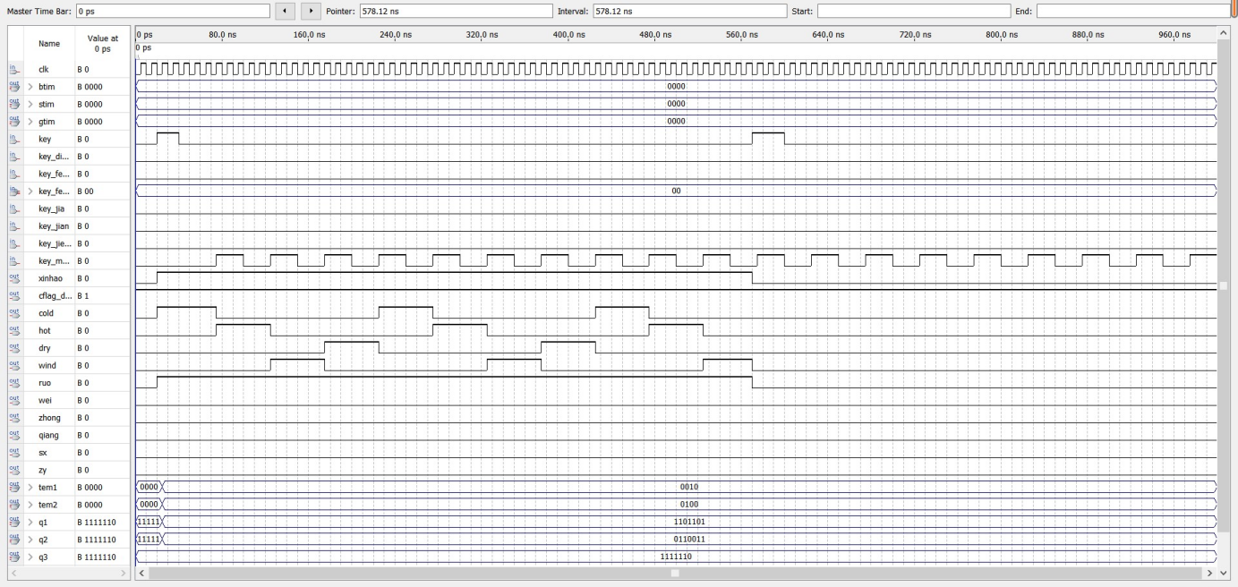

从图中可以看出，当打开开关，模式默认为制冷，随着模式按键的按键次数，工作模式在制冷、制热、送风、干燥之间变换，再次按下开关，空调关闭，效果符合预期。

（3）测试风速模块

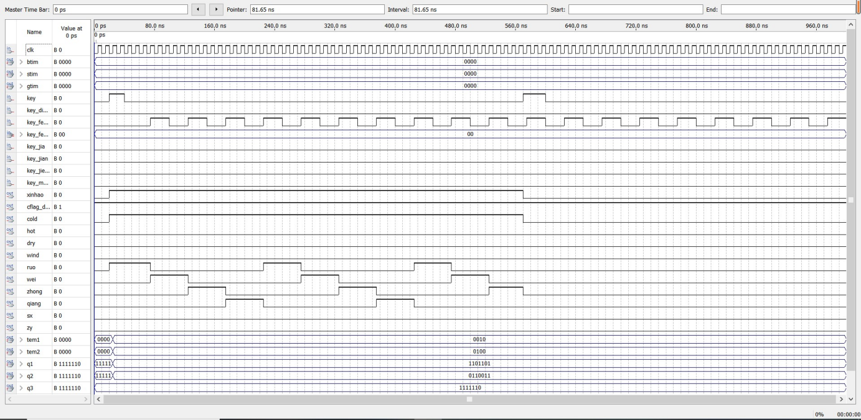

从图中可以看出，当打开开关，模式风速为弱风，随着风速按键的按键次数，风速在弱风、微风、中风、强风之间变换，再次按下开关，空调关闭，效果符合预期。

1. 测试风向模块

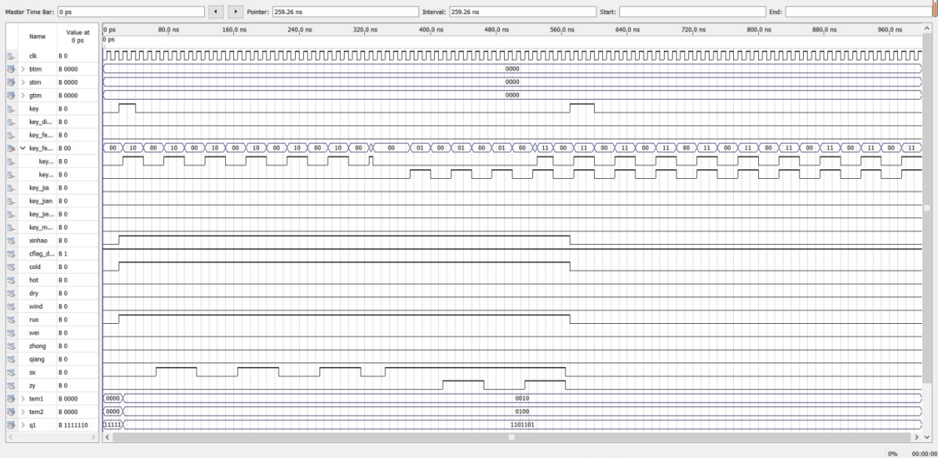

从图中可以看出，当打开开关，上下扫风和左右扫风均为关闭，随着扫风按键的按下，上下扫风和左右扫风在开启和关闭之间变换，再次按下开关，空调关闭，效果符合预期。

1. 测试温度模块

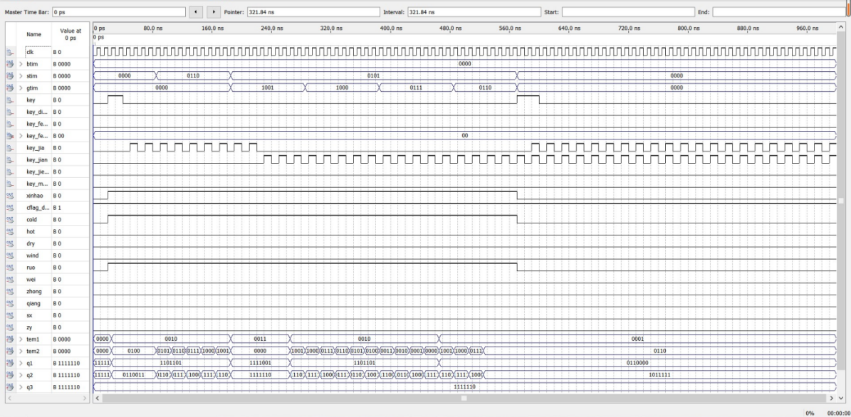

从图中可以看出，当打开开关，初始温度为26℃，随着＋和—的按下，温度随之改变，q1、q2的温度显示也随之改变，并且在这里显示出了最低温度为16℃，再次按下开关键，空调关闭，效果符合预期。

1. 测试定时模块

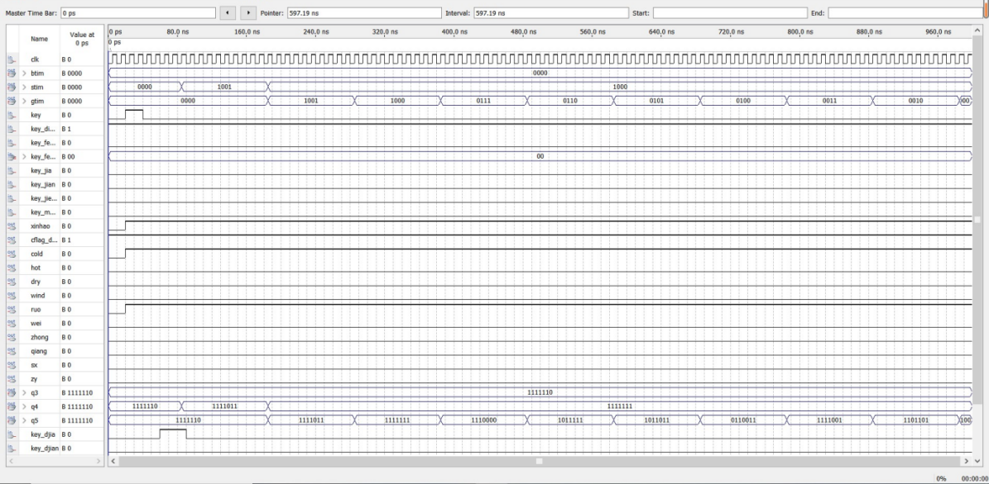

从图中可以看出，按下定时加的按键，定时为30min，随着clk的输入，btim、stim、gtim开始改变，效果符合预期。

1. 测试节能模块

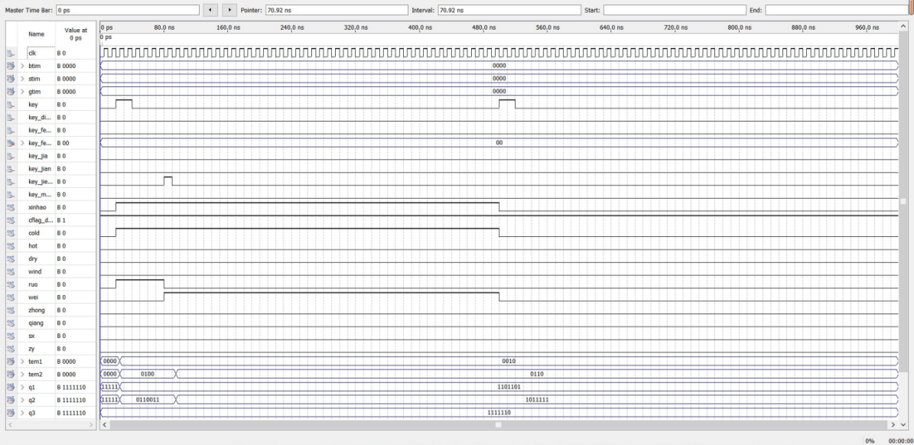

可以看出，打开开关后，当按下节能按键，风速变为微风，温度变为26℃，满足效果预期。

1. 总体测试

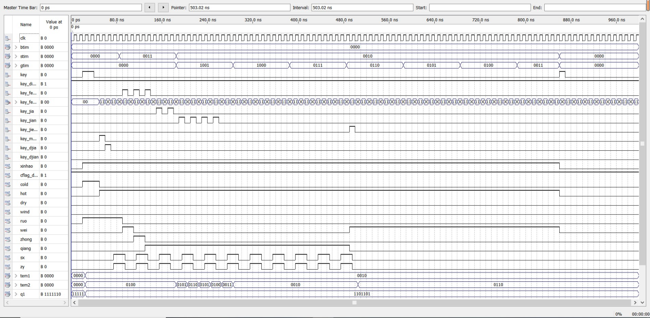

先打开开关，按下模式按键，将工作模式调到制热，打开定时，定时30min，调整风速为强风，不停调整风向，升高温度为26℃，再降低温度为22℃，随后打开节能模式，温度变为26℃，上下扫风和左右扫风关闭，风速变为微风，最后再次按下开关按键，关闭空调。效果符合预期。

1. **参考文献**

[1]涂文元.基于EDA技术的竞赛抢答器设计[J].产业创新研究,2019(11):258-259+261.

[2]吴佳凤,肖安,聂兵.基于VHDL的有限状态机设计方法与实现[J].武汉工业学院学报,2006(01):12-14.

[3]Shuang Zhang, Ying Sui Zhang. Design of Elevator Controller Based on FPGA. 2014, 3160:412-416.

[4]何承刚,徐海贤,王亚鹏,黄彬武.基于VHDL的五层电梯控制器的设计[J].科技视界,2014(35):108-109.

[5] 潘松著.EDA技术实用教程(第二版). 北京：科学出版社,2005.

1. **心得体会**

本次利用quartus Ⅱ进行vhdl语言的编写，并且利用其自带的仿真软件进行仿真。一开始采取的不是元件例化的方式，而是用一个程序编写多个process，用signal在其中起到相互串联的作用，但是发现这样做的后果是调试复杂，虽然程序语言没有错误，但是仿真的结果往往不是预期；因此采用了元件例化的方式，用component在程序之间相互调用，最后编写chuanlian把所有的模块进行串联沟通，调试简单，并且生成的逻辑图比较明了，拓展性很强，适合开发一些项目的时候使用。

在这次大作业中，出现了很多问题，问题如下：

1. 对编写规则的不熟悉导致前期出现了很多编写上的问题。
2. 没有使用元件例化导致不知道哪一环节出错，无法调试。
3. 前期没有考虑到按键的时间长度对工作模式改变的影响，后续把一部分的触发条件改成了判断按键信号的上升沿；另一部分通过脉冲模块并且运用component在其他模块调用，无论按键信号长短，都会产生一个10ns的脉冲，与clk信号周期相同，因此一定能触发。
4. 同一个process里不能有多个event，对于这个问题经过查阅相关资料，决定使用脉冲的方式将上升沿的的触发转换成脉冲的触发。

但是也有了一些收获。收获如下：

1. 在开发功能比较多的项目的时候，无论采用什么语言，应该把总体拆分，进行逻辑架构，每一个功能独立编写，这样好调试，拓展性也比较强。
2. 对VHDL语言的了解增加了许多，在采用元件例化编写程序的时候，几乎很少有编程语言错误，编程效率大大提升。
3. 在VHDL编写过程中，signal起桥梁的作用，把同一个程序的输入和输出连接起来，也把不同程序连接起来，但是signal具有的特点让它在process结束后变化，有时候也需要使用variable来进行串联。
4. 编程的时候对于项目开发有了一些理解，编程其实是对逻辑的考验，编程过程中头脑要清晰，思考要全面，才能更好的编程项目。

这次空调遥控器的研发使我对本课程的理解有了更大的提升，将课上学习到的理论知识与实践知识相结合，加深了对编程语言的理解，总的来说收获非常大。